HISTORIA TEMA 5
IMPERIALISMO (1871-1910), PRIMERA GUERRA MUNDIAL (1914-1918)
Y REVOLUCIÓN RUSA (1917)

IMPERIALISMO (1871-1910)
En el último tercio del siglo XIX, Europa fortaleció su economía gracias al desarrollo de la Segunda Revolución Industrial.
Los países más avanzados (Gran Bretaña, Francia, Alemania…) ocuparon extensos territorios sobre todo en África y Asia y crearon imperios coloniales.
Las principales causas del colonialismo fueron:
Causas económicas: los europeos buscaban nuevos mercados donde vender sus productos. También querían comprar materias primas a bajo precio y contratar mano de obra barata.
Causas demográficas: en Europa había un exceso de población durante el siglo XIX. El colonialismo permitió que numerosos europeos emigraran a las tierras dominadas y mejoraran su nivel de vida.
Causas políticas: las potencias europeas deseaban controlar las zonas de interés económico y estratégico.
Causas ideológicas: la mentalidad de la época defendía que los europeos eran superiores en cultura y tecnología y tenían una misión civilizadora. Esto derivó en racismo.
El reparto del mundo
A finales del siglo XIX, Gran Bretaña poseía el mayor imperio del mundo. Su principal colonia era la India.
El segundo imperio colonial era el de Francia que tenía colonias sobre todo en África del Norte y en el Sudeste asiático
También poseían territorios coloniales Rusia, Holanda, Portugal, Alemania, Italia, Bélgica y España.
Estados Unidos, tras la guerra con España en 1898, se quedó con Filipinas, Cuba y Puerto Rico y ocupó Panamá para construir un canal transoceánico.
Japón ocupó las islas Kuriles, Corea y Fomosa (Taiwan)
En África los británicos intentaron crear un imperio de Norte a Sur y los franceses otro de Este a Oeste. Los belgas colonizaron El Congo.
En Asia, los rusos ocuparon la mitad Norte del continente. Los británicos ocuparon Birmania, Singapur, Malasia y Hong Kong. Los franceses tomaron Indochina (Vietnan, Laos y Camboya)
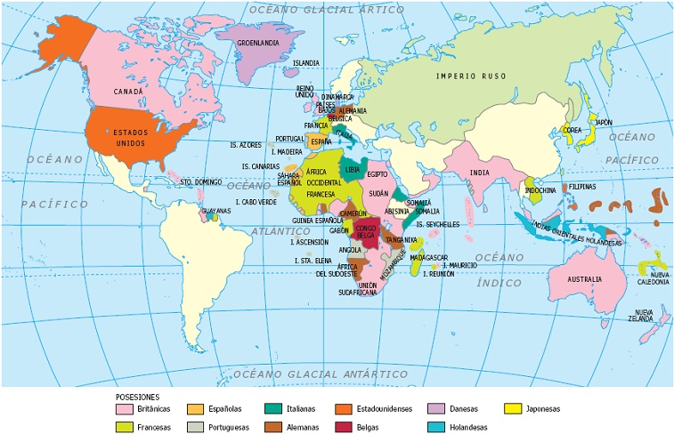

- ¿ Qué hicieron los países avanzados del Europa en el último tercio del siglo XIX?
- ¿Cuáles fueron las dos grandes potencias coloniales?
- ¿Qué zona de África ocuparon los británicos? ¿y los franceses?
- Relaciona estas colonias de Asia con su metrópoli: Singapur, Indochina, Birmania, Malasia, Hong Kong, India
Francia
Gran Bretaña

PRIMERA GUERRA MUNDIAL (1914-1918)

Causas
- Rivalidad entre potencias coloniales (Francia, Gran Bretaña y Alemania) por cuestiones económicas y por extender su dominio en el resto de los continentes. Gran Bretaña y Alemania competían por el control de las rutas marítimas y el comercio mundial.
- Conflicto en los Balcanes. La zona de los Balcanes (Sudeste de Europa) era un foco de tensión. Varios países que pertenecían al Imperio Austrohúngaro (Serbios, búlgaros y rumanos) querían independizarse y contaban con el apoyo de Rusia.
- Este malestar originó una carrera de armamentos y los estados gastaron grandes sumas de dinero en armas.
Las potencias organizaron alianzas militares:
- La Triple Alianza (Alemania, Imperio Austrohúngaro e Italia) frente a
- La Triple Entente ( Francia, Gran Bretaña y Rusia)
EL detonante de la guerra: En 1914 estalló el conflicto por el asesinato del heredero al trono de Austria-Hungría en Sarajevo a manos de un nacionalista serbio. Por esta razón Austria declaró la guerra a Serbia y a partir de ese momento otros países europeos fueron declarándose la guerra.
Fases
Guerra de movimientos: los alemanes invadieron Francia a través de Bélgica y Luxemburgo. Pero los franceses e ingleses lograron detener a los alemanes en la batalla de Marne (1914).
Guerra de trincheras: los frentes se inmovilizaron y se abrieron trincheras desde Suiza hasta el mar del Norte. En 1916, Alemania intentó romper el frente francés, pero los aliados (Francia y Gran Bretaña) lograron resistir en la batalla de Verdún. Las bajas fueron muy numerosas y las tropas padecieron grandes sufrimientos.
Tras el triunfo de la Revolución Rusa en 1917, Rusia se retiró de la guerra para poder resolver sus problemas internos. Paralelamente, en 1917 Estados Unidos entró en guerra apoyando a los aliados.
A principios de 1918, los alemanes iniciaron un gran ataque en el oeste que más tarde se detuvo. La contraofensiva franco británica y la ayuda de EEUU provocaron el hundimiento alemán. El 11 de noviembre de 1918 Alemania se rindió y se firmó el armisticio (paz).
Consecuencias
- Muerte de 10 millones de personas (más heridos y mutilados). Destrucción de miles de hectáreas de cultivo, ciudades enteras destruidas, fábricas, líneas férreas etc
- El Tratado de Versalles estableció las condiciones de la paz con Alemania. Se declaró a este país único responsable de la guerra y se le condenó a pagar a los países vencedores. Se desmanteló casi todo su ejército y se arrebató su imperio colonial.
- Los alemanes consideraron el tratado como una humillación y ello originó un deseo de revancha en el futuro.
- Los imperios se fraccionaron y surgieron nuevos Estados como Austria, Hungría, Checoslovaquia o Yugoslavia.
- Para garantizar la paz se creó la Sociedad de Naciones con sede en Ginebra. Pero este organismo fracasó por la desconfianza entre los diversos Estados.
- La mujer se incorporó al mundo laboral ocupando los trabajos que habían dejado los hombres para acudir a la guerra. Esto impulsó la emancipación de la mujer.

- ¿Por qué competían las potencias coloniales?
- ¿Qué bandos se formaron?¿Qué países integraron cada bando?
- ¿Qué consecuencias tuvo el atentado en Sarajevo?
- ¿Qué consiguieron los aliados en la batalla de Marne y en la batalla de Verdún?
- ¿Qué tratado estableció las condiciones de paz con Alemania?
- ¿Por qué fracasó la Sociedad de Naciones?
REVOLUCIÓN RUSA (1917)

El Imperio zarista
A principios del siglo XX, el Zar detentaba el poder absoluto. Su economía se basaba en la agricultura. Los campesinos estaban sometidos a un régimen casi feudal y los obreros trabajaban en los pocos centros industriales por salarios muy bajos.
En 1898 se fundó el Partido Socialdemócrata Ruso que se dividió en mencheviques (moderados) y bolcheviques (radicales). Los bolcheviques, liderados por Lenin, querían impulsar en Rusia una revolución social.
La Revolución de febrero
La participación de Rusia en la Primera Guerra Mundial desencadenó la revolución: se sucedieron los desastres militares, descendió la producción agrícola y se extendió el hambre y el malestar entre obreros y campesinos.
La población se organizó en soviets (consejos de obreros, campesinos y soldados) para exigir al zar la retirada de la guerra y el fin del absolutismo.
En febrero de 1917 estalló la revolución moderada que provocó la caída del Zar. Se formó un gobierno provisional que inició reformas para convertir a Rusia en un República democrática.
La Revolución de octubre
Debido a la lentitud de las reformas, el 25 de octubre, los soviets se sublevaron y se hicieron con el poder.
Lenin formó un gobierno obrero y aplicó las primeras medidas revolucionarias:
- Se expropiaron las tierras para repartirlas entre los campesinos.
- Los obreros controlaron las fábricas.
- Rusia se retiró de la Primera Guerra Mundial, pero perdió importantes territorios como Estonia, Letonia y Lituania.
La creación de la URSS y Stalin
Los bolcheviques crearon el Ejército Rojo y adoptaron el nombre de Partido Comunista de la Unión Soviética (PCUS)
En 1922 se creó la URSS (Unión de Repúblicas Socialistas soviéticas). Era un Estado federal gobernado por un único partido, el PCUS. Este sistema político totalitario defendía la dictadura del proletariado: el poder lo ejercía el Partido Comunista.
Al morir Lenin, Stalin se convirtió en el principal dirigente da la URSS. Stalin intentó convertir la URSS en una gran potencia industrial. Para ello, prohibió la propiedad privada. Las tierras, fábricas y los transportes eran propiedad del Estado. Así consiguió una rápida industrialización.
Stalin fue un dictador. Mandaba encarcelar o ejecutar a sus opositores o los deportaba a campos de trabajos forzados (Gulag). Durante su gobierno millones de personas contrarias al régimen comunista fueron asesinadas.

